HRVATSKA REGULATORNA AGENCIJA ZA MREŽNE DJELATNOSTI

NACRT PRIJEDLOGA

Plana dodjele za sustave točka – više točaka

Zagreb, studeni 2016.

I. OSNOVA ZA DONOŠENJE PLANA DODJELE

Člankom 12. stavkom 1. točkom 9. i člankom 82. Zakona o elektroničkim komunikacijama (NN br. 73/08, 90/11, 133/12, 80/13 i 71/14; dalje: ZEK) propisana je ovlast Hrvatske regulatorne agencije za mrežne djelatnosti (dalje: HAKOM) za donošenje planova dodjele i uporabe radijskih frekvencija u okviru pojedinih radiofrekvencijskih pojasa. U konkretnom slučaju predmet javne rasprave je prijedlog Plana dodjele za sustave točka – više točaka.

II. OCJENA STANJA I OBRAZLOŽENJE IZMJENA

Trenutno je na snazi Plan dodjele za sustave točka – više točaka (NN br. 39/11). Izmjene trenutno vrijedećeg Plana dodjele predložene su zbog sljedećih razloga.

U tijeku je i postupak donošenja Plana dodjele za frekvencijski pojas 3400 – 3800 MHz, slijedom čega je iz postojećeg Plana dodjele za sustave točka – više točaka potrebno izbrisati frekvencijski pojas 3410 – 3600 MHz.

Također, potrebno je izbrisati i frekvencijski pojas 26 GHz jer se spomenuti frekvencijski pojas više ne koristi za sustave točka – više točaka, a na razini Europske unije se razmatra njegova skora harmonizacija za 5G sustave.

Stručna služba predlaže donošenje novog Plana dodjele za sustave točka – više točaka, umjesto izmjena postojećeg, radi preciznosti teksta.
Sukladno članku 22. stavku 5. ZEK-a, o prijedlogu Pravilnika potrebno je provesti postupak javne rasprave sa zainteresiranom javnošću.

III. TEKST NACRTA PRIJEDLOGA PLANA DODJELE

Prilaže se tekst Nacrta Plana dodjele.

HRVATSKA REGULATORNA AGENCIJA ZA MREŽNE DJELATNOSTI

Na temelju članka 12. stavka 1. točke 9. i članka 82. Zakona o elektroničkim komunikacijama (Narodne novine br. 73/08, 90/11, 133/12, 80/13 i 71/14), Vijeće Hrvatske regulatorne agencije za mrežne djelatnosti donosi

PLAN DODJELE ZA SUSTAVE TOČKA – VIŠE TOČAKA

Članak 1.

Plan dodjele za sustave točka – više točaka, je kako slijedi:

Tablica 1. Širokopojasni bežični pristup, frekvencijsko područje 10 GHz

Frekvencijski raspon: | 10000 - 10300 MHz
Kanalni raspored: | -
ETSI norma: | EN 302 326
Ostale ETSI norme: | -
Napomene: | Dodjeljuje se 1 blok od 300 MHz.
Mogući kanalni rasporedi: | -
Dupleksni razmak: | -
Centralna frekvencija f₀: | -
Područje dodjele: | Prema slici 1.  Regija 1: Međimurska, Varaždinska, Koprivničko-križevačka, Bjelovarsko-bilogorska, Krapinsko-zagorska, Zagrebačka, Sisačko-moslavačka i Karlovačka županija te Grad Zagreb  Regija 2: Brodsko-posavska, Požeško-slavonska, Virovitičko-podravska, Osječko-baranjska i Vukovarsko-srijemska županija  Regija 3: Istarska, Primorsko-goranska i Ličko-senjska županija  Regija 4: Zadarska, Šibensko-kninska, Splitsko-dalmatinska i Dubrovačko-neretvanska županija
Rok na koji se dodjeljuje spektar: | 12 godina
Frekvencijski raspored: | -

Slika 1. Područja dodjele – regije

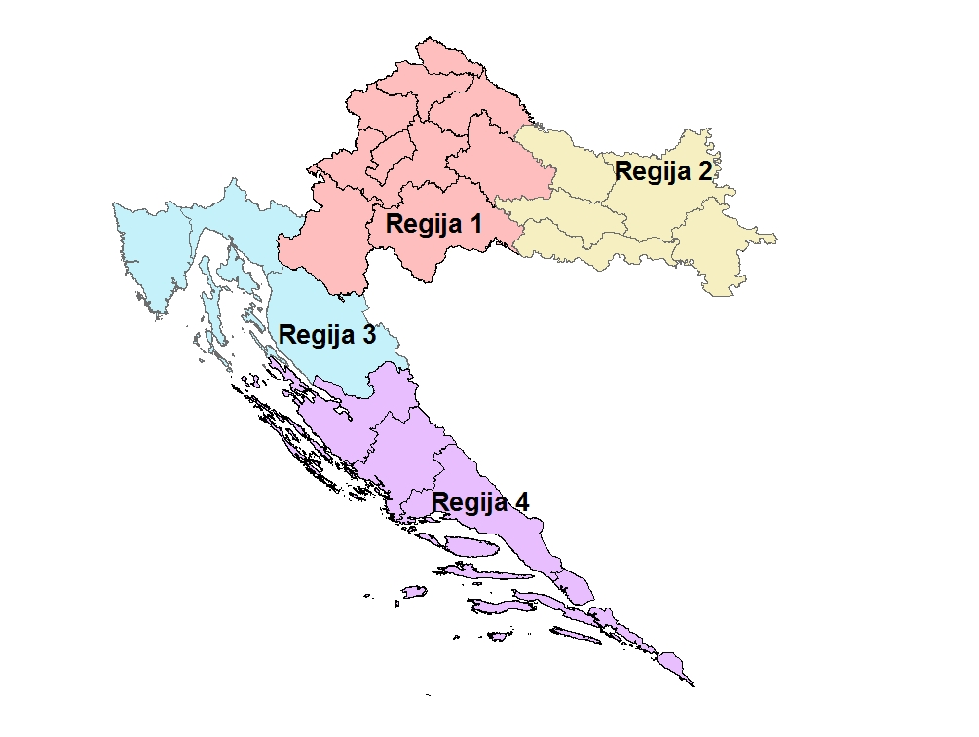

Članak 2.

Stupanjem na snagu ovog Plana dodjele prestaje vrijediti Plan dodjele za sustave točka - više točaka (Narodne novine br. 39/11).

Članak 3.

Ovaj Plan dodjele stupa na snagu osmi dan od dana objave u „Narodnim novinama“.

KLASA: 011-02/16-02/11
URBROJ: 376-03-16-1
Zagreb,

Predsjednik Vijeća
dr. sc. Dražen Lučić

